Тема: Единицы стоимости. Рубль. Копейка
Цели: познакомить с единицами стоимости — рублем и копейкой; учить проводить расчет монетами разного достоинства, выполнять преобразования величин; совершенствовать вычислительные навыки и умение решать задачи.
Планируемые результаты: учащиеся научатся соотносить копейку и рубль; выражать стоимость в рублях и копейках; рассуждать и делать выводы; выполнять задания творческого и поискового характера; контролировать и оценивать свою работу' и ее результат.
Ход урока
Ι. Организационный момент
ΙΙ. Актуализация знаний
ΙV. Работа по теме урока
(Учитель открывает кошелек и высыпает содержимое на стол. В кошельке монеты достоинством 1 коп., 5 коп., 10 коп., 50 коп., 1 руб., 2 руб., 5 руб., 10 руб. и купюра достоинством 10 руб.)
- Монеты какого достоинства вам знакомы? (Ответы детей.)
- Что больше: 1 руб. или 1 коп.?
(Игра «Буфет». Выбирается продавец. Учитель закрепляет на доске картинки с изображением различных продуктов и записывает цены: 3 руб. 40 коп., 12 руб. 43 коп., 17 руб. 80 коп., 4 руб. 17 коп. и т. д. Выходит один ученик — покупатель. Выбирает товар, платит демонстрационные деньги. Возникает затруднение, связанное с необходимостью дать сдачу.)
- Каких знаний нам не хватает? (Мы не знаем, сколько копеек в 1 руб.)
- Кто знает, сколько в 1 руб. копеек? (Ответы детей.)
- Как можно получить 1 руб. монетами по 50 коп., по 10 коп., по 5 коп., по 1 коп.?
(Все варианты проверяются практически, делается общий вывод. Учитель делает запись на доске, а учащиеся — в тетрадях.) 1 руб. = 100 коп.
(Далее с целью закрепления можно продолжить игру «Буфет».)
- Физкультминутка
Руку правую вперед,
А потом ее назад,
А потом ее вперед
И немного потрясем.
Мы танцуем буги-вуги,
Поворачиваясь в круге,
И в ладоши хлопаем Вот так.
- Закрепление изученного материала
Работа по учебнику № 1 (с. 16).
- Прочитайте задачу.
- Сколько стоила марка? (1 руб.)
- Как вы узнали? (50коп. + 50коп. = 100коп. 100коп. = 1 руб.) № 3 (с. 16).
- Сколько денег в первом кошельке? (50 коп. + 5 коп. = = 55 коп.)
- Сколько денег во втором кошельке? (50 коп. + 10 коп. + + 1 коп. = 61 коп.)
№ 3 (с. 17).
(Устное выполнение. Перебор всех возможных вариантов.)
= Прочитайте задачу.
= Что известно в задаче? Что нужно узнать?
= Составьте краткую запись задачи.
(Один ученик работает у доски.)
Было — ?, 5 руб. и 2 руб.
Израсходовала — 6 руб.
Осталось — ?
= Что значит «израсходовала»? (Истратила. Денег стало меньше.)
= Решите задачу самостоятельно.
(Для слабоуспевающих учащихся нужно выполнить схематический чертеж.)
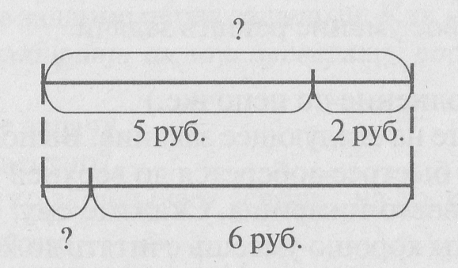
= Как записать решение задачи одним выражением? (5 + 2 - 6=1 (руб.).)
VΙΙ. Рефлексия
= Оцените свою работу на уроке.
VΙΙΙ. Подведение итогов урока
= Что нового вы узнали на уроке?
= Где пригодятся эти знания?
= Кто считает, что он очень хорошо понял новую тему?
Домашнее задание:
Стр 88 задачи 1,2

